Веб – квест «Разом для найкращого Інтернету. Безпека в Інтернеті.»

Потрібно виконати 5 завдань, після проходження квесту підбиваємо підсумки і визначаємо переможців.
Завдання 1.
Складіть пазл та надішліть зроблений скріншот Це завдання - на швидкість виконання. Виграє найшвидша відповідь!
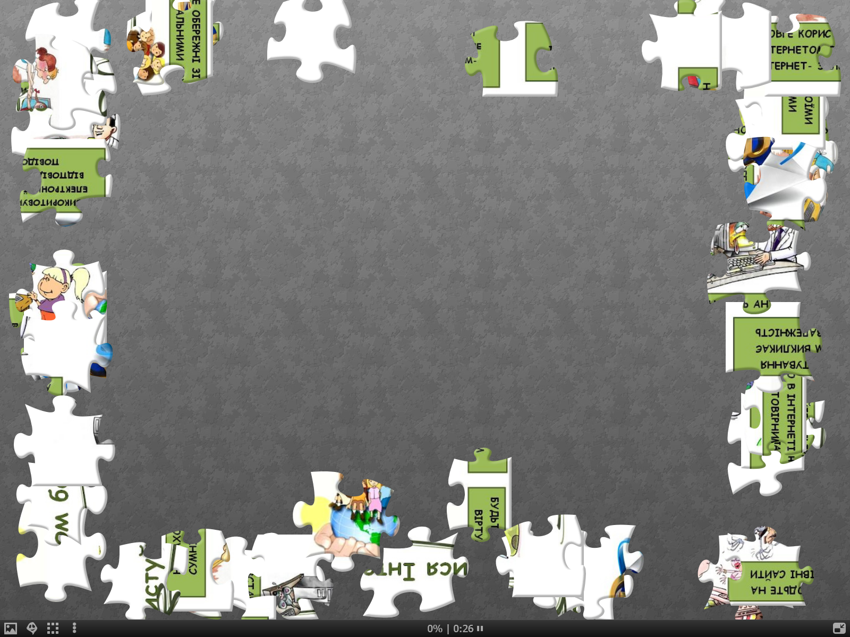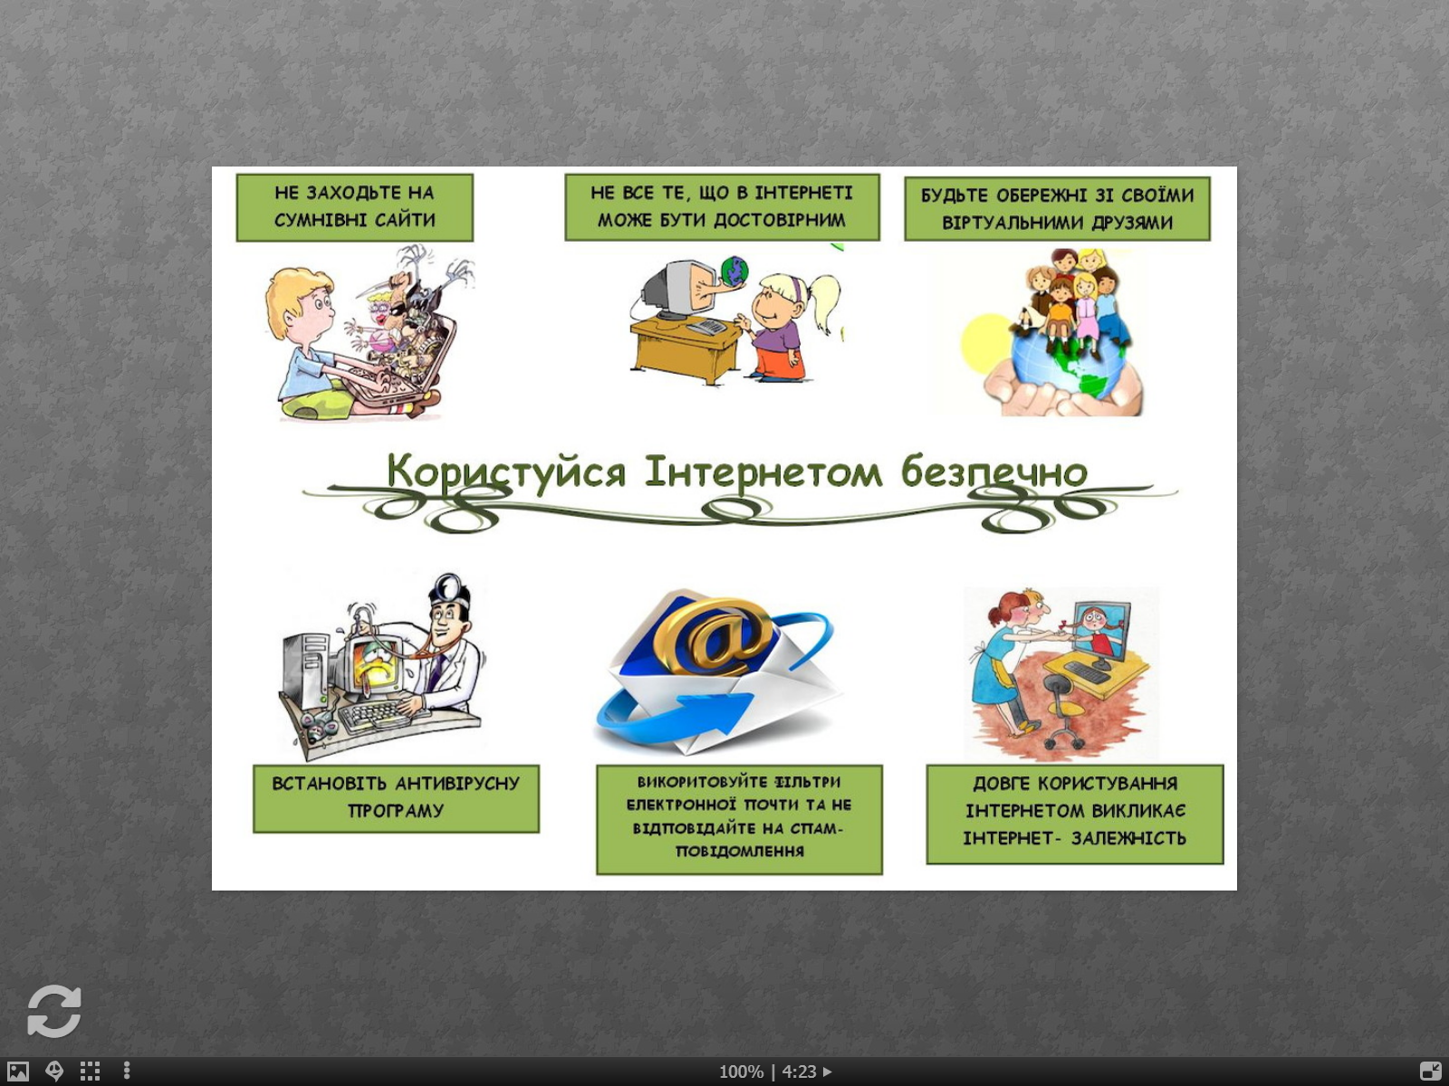
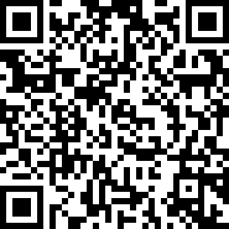
(Посилання на пазл)
Завдання 2.

Перегляньте відео "Правила безпечної роботи в Інтернеті", виконайте завдання, надішліть скріншот результату.

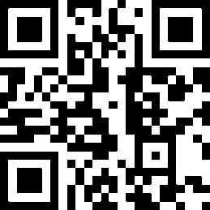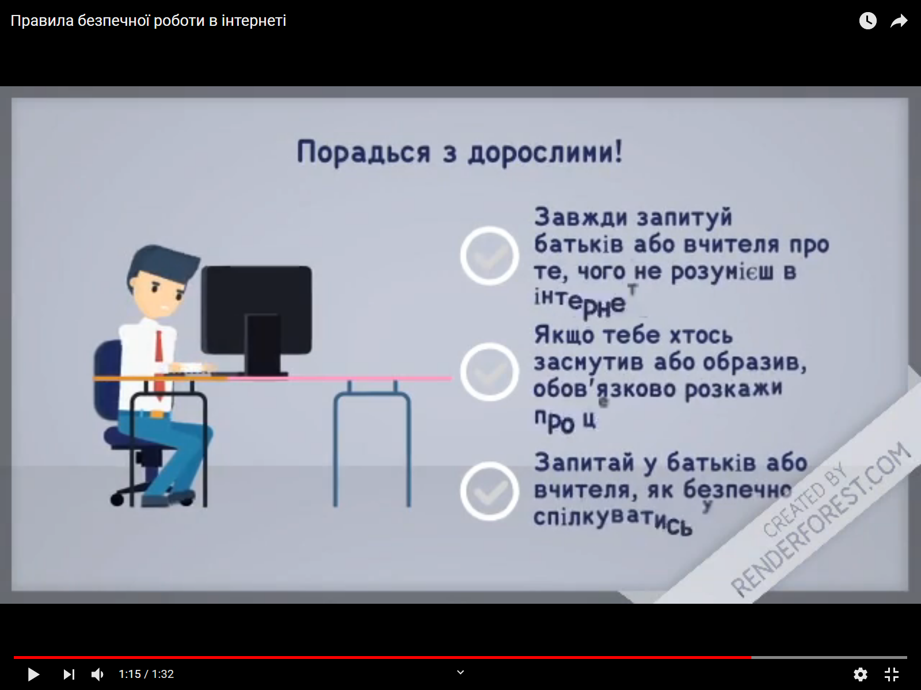
(Посилання на відео)

Завдання підготовлено з використанням ресурсу LearningApps.
Завдання 2.1 "Знайди слова"

Завдання 2.2. "Знайди пару"

Завдання 3.
Складіть фразу із слів, що містяться в "хмаринці"
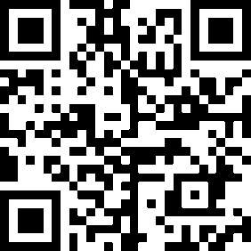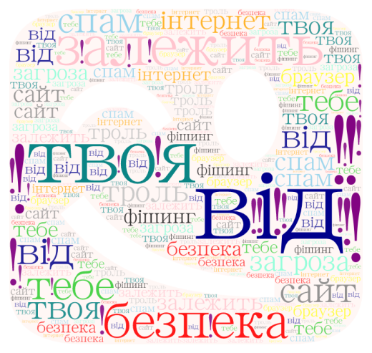
(Посилання на хмару слів)

Завдання 4.

Розкодуйте фразу і надішліть її на адресу вчителя dz_info@ukr.net

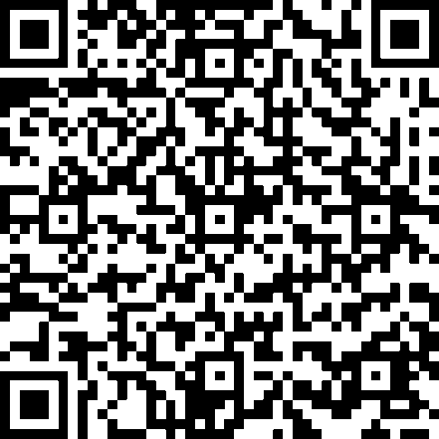

Завдання 5.
Підготуйте публікацію на тему "Безпечний Інтернет"

Бажаю успіхів !

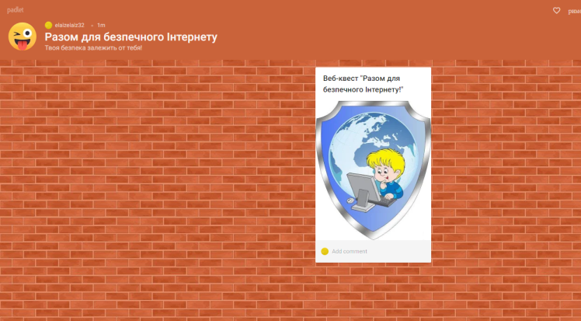
ІІІ. Критерії оцінювання
Завдання 1.
Пазл - від 0 до 6 балів
Всього 6 б
Завдання 2.
Кожне завдання від 0 до 6 балів
Всього 12 б
Завдання 3.
Хмара слів - 12 балів
Завдання 4.
Вислів - 12 балів
Завдання 5.
Виконання роботи і розміщення на дошці - 25 балів

Максимальна кількість балів за квест - 67 балів.
Оцінка:
0 - 10 балів - початковий рівень 1 - 3
11 - 25 балів - середній рівень 4 - 6
26 - 45 балів - достатній рівень 7 - 9
46 - 67 балів - високий рівень 10 – 12

/

